无影灯下延续爱

如果把医院比作一幅画，那么，手术室无疑是画中浓墨重彩的一笔。这里孕育了生命，也抢救过生命；这里见证了生命的奇迹，也叹息过生命的脆弱。
一袭绿色的刷手衣，一顶蓝色的手术帽，一个蓝色的防护口罩，遮住了我们爱笑的脸庞，手术台上只有紧张地配合。不要问我们累不累，我们不会告诉你，去问星星和月亮；不要问我们忙不忙，我们不会告诉你，去问手术车来回穿梭的病房。看不到我们在手术台上的模样？那就对了，手术室就是这么神秘的地方。
回想刚入手术室的时光，忙碌而又紧张，时间仿佛流水，带走了一样又一样，留下的是知识的积累，操作得规范而又漂亮。
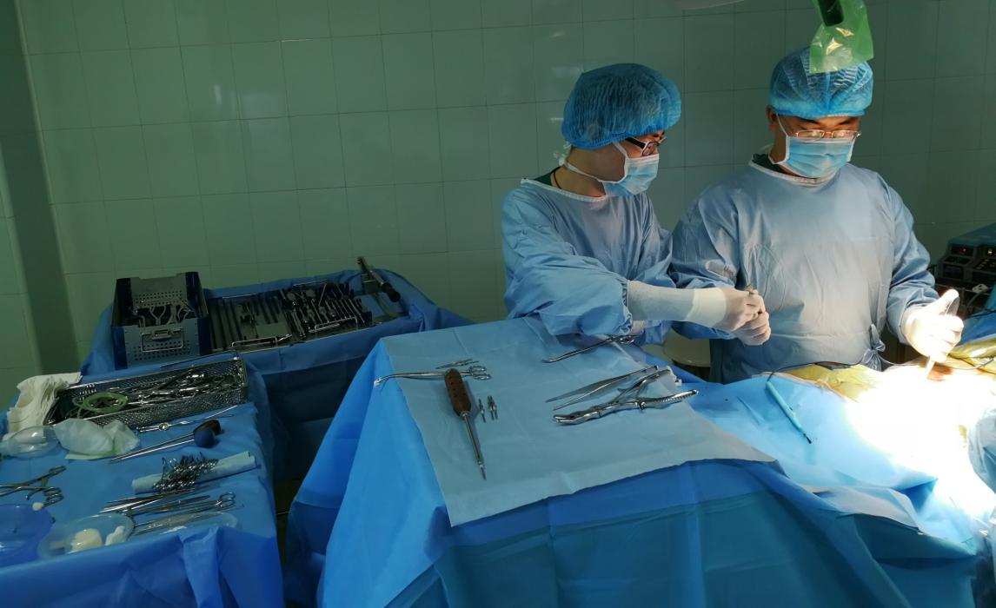
这里没有语言，只有器械的碰撞；这里没有语言，只有监护滴滴的声响；这里没有语言，只有坚毅的目光。
门是一道屏障，
世界隔为两个模样，
里面是紧张的静默，
外面是静默的紧张。
窗是一种联络，
里外是一个模样，
医护正救死扶伤，
家属正焦急守望，
我们不会辜负期望！
他们来到这里，犹如鸟儿受了伤，原以为再无法飞翔。当天使的翅膀，划过灰色的天空，将无光的生命点亮，灵巧的双手抚平了病痛带来的所有恐慌。假若命里真有地老天荒，我希望这般关爱能够源远流长。

[手术室 栾浩]

